Guía de apoyo al hogar “Comunicación”
PRE KINDER
Estimadas familias; Espero que se encuentren todos muy bien en sus hogares. Estas semanas, trabajaremos “Silaba final “.

Núcleo: Lenguaje verbal.
Objetivo de aprendizaje: N°3. Descubrir en contextos lúdicos, atributos fonológicos de palabras conocidas, tales como conteo de palabras, segmentación y conteo de sílabas, identificación de sonidos finales e iniciales.
Contenido: Identificación sonido final silábico.
Actividad N°1: Sonido inicial vocálico “Libro jugando con los sonidos 1”.
- La primera semana se trabajarán páginas 35, 36, 37 y 38.
- Segunda semana: 39, 40, 41 y 42.
Actividad N°2: Caligrafía, libro “Torre de palabras, caligrafía kínder”.

- Páginas a trabajar primera semana: 29, 30 y 37.
- Segunda semana: 38, 39 y 98.

En la plataforma Lirmi y página web, encontrarán un nuevo video tutorial de lenguaje verbal. En la actividad se refuerza el que los estudiantes que sean capaces de reconocer el “Sonido final silábico”.
Actividades complementarias: Para los niños que no cuentan con el Libro.

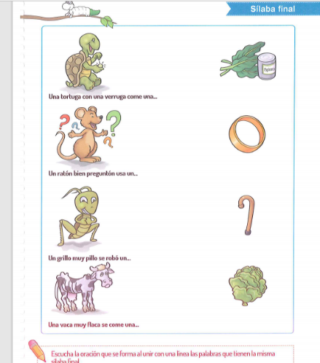
N°1: Escucha la oración que se forma al unir con una línea las palabras que tienen la misma sílaba final. Tortuga, espinaca, ratón, anillo, grillo, bastón, vaca, lechuga.
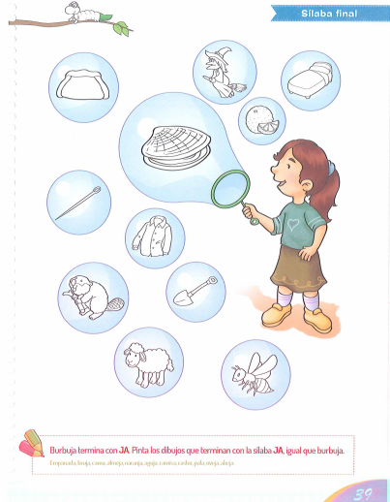

N°2: Burbuja termina con JA. Pinta los dibujos que terminan con la sílaba JA, igual que burbuja.
Empanada, bruja, cama, almeja, naranja, aguja, camisa, castor, pala, oveja, abeja.

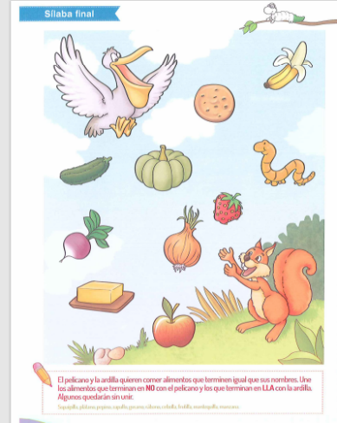

N°3: El pelícano y la ardilla quieren comer alimentos que terminen igual que sus nombres. Une los alimentos que terminan en NO con el pelícano y los que terminan en LLA con ardilla. Algunos quedarán sin unir.
Sopaipilla, plátano, pepino, zapallo, gusano, rábano, cebolla, frutilla, mantequilla, manzana.

